**CHƯƠNG 5: DẪN XUẤT HALOGEN – ALCOHOL – PHENOL**

**Môn học: Hóa 11**

**Thời gian thực hiện: 1 tiết**

**I. MỤC TIÊU**

**1. Kiến thức:**

Củng cố hệ thống hoá kiến thức về dẫn xuất halogen – alcohol – phenol.

**2. Kĩ năng:**

Giải các bài tập về dẫn xuất halogen – alcohol – phenol.

**3. Thái độ:** Phát huy khả năng tư duy của học sinh

**II. THIẾT BỊ DẠY HỌC VÀ HỌC**

**1. Giáo viên:**

* Giáo án,
* Máy tính, máy chiếu, bài giảng PowerPoint.
* Đồng hồ đếm giờ.

**2. Học sinh:** Học bài cũ

**III. TIẾN TRÌNH DẠY HỌC**

**1. Hoạt động 1: Ôn tập lý thuyết**

**a) Mục tiêu:**Ôn tập những kiến thức lý thuyết đã học về dẫn xuất halogen – alcohol – phenol.

**b) Nội dung:** HS trình bày về các lý thuyết đã học

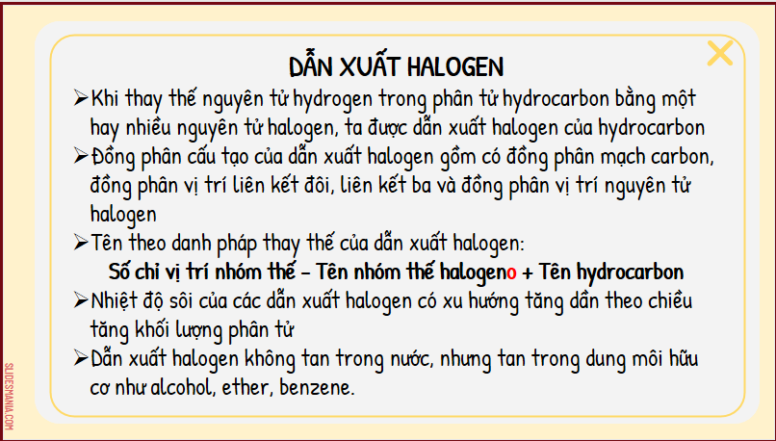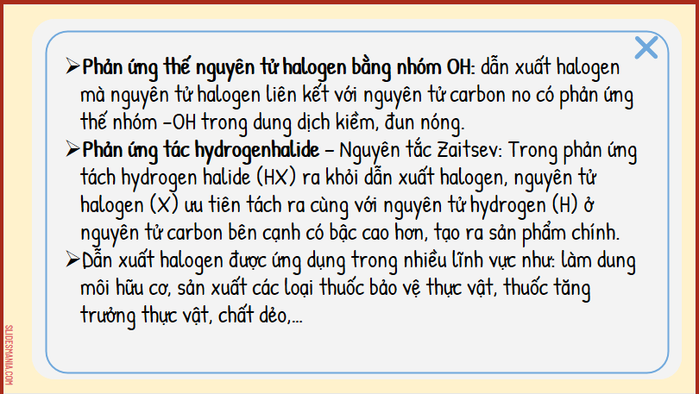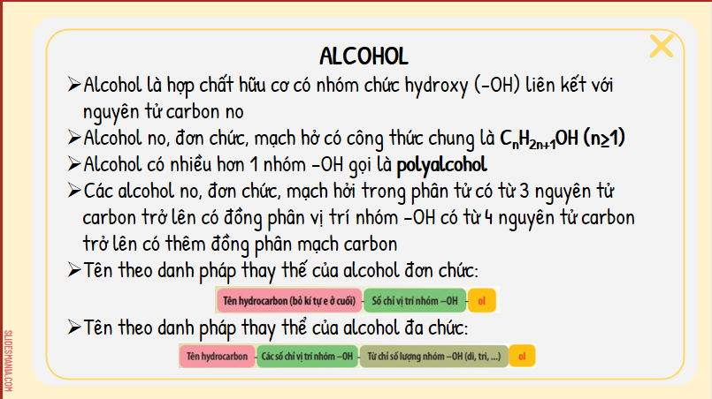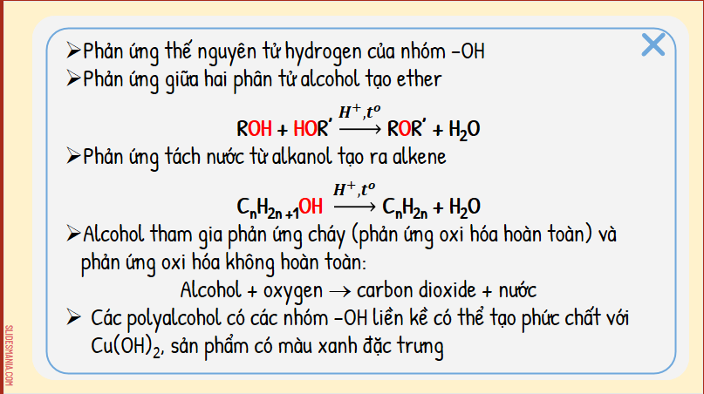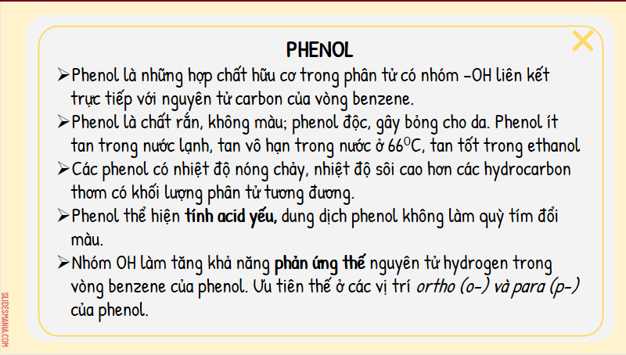

**c) Sản phẩm:** học sinh học thuộc được các lý thuyết đã nêu

**d) Tổ chức thực hiện:**

*- Chuyển giao nhiệm vụ:* Một bạn bất kỳ sẽ nêu các lý thuyết của bài đã học.

*- Thực hiện nhiệm vụ*: HS nghiên cứu câu hỏi của giáo viên.

*- Báo cáo:* Trả lời những câu hỏi đã nghe.

*- Đánh giá/ kết luận:* GV chiếu slide lý thuyết và giảng lại.

**2. Hoạt động 2:**

**a) Mục tiêu:**Ôn tập những kiến thức lý thuyết đã học về về dẫn xuất halogen – alcohol – phenol.

**b) Nội dung:** HS nhớ được những từ khóa của bài học

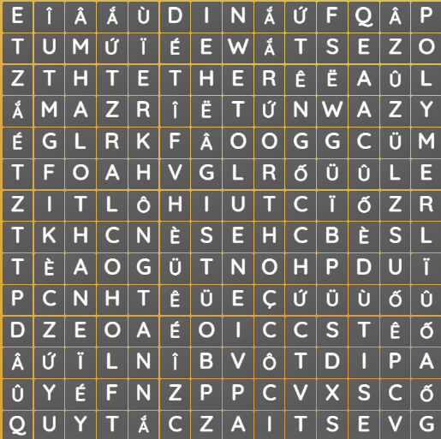

*Phiếu 1*

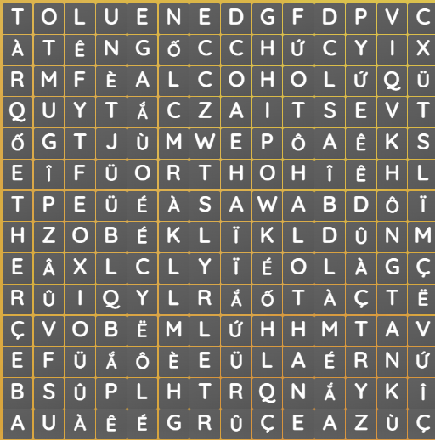

*Phiếu 2*

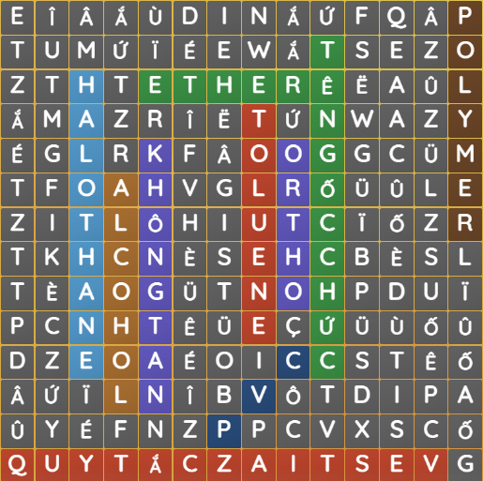

*Đáp án phiếu 1*

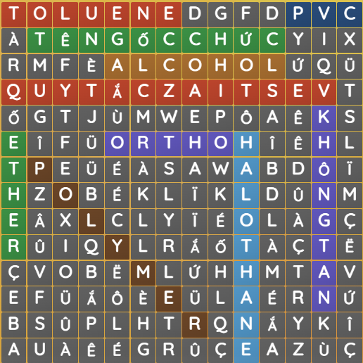

*Đáp án phiếu 2*

**c) Sản phẩm:** học sinh tìm được những từ khóa và trình bày được kiến thức liên quan đến từ khóa đó

**d) Tổ chức thực hiện:**

*- Chuyển giao nhiệm vụ:* Học sinh được phát phiếu học tập có in bảng ô chữ, các bạn ngồi cạnh nhau có phiếu khác nhau (phiếu 1/phiếu 2).

*- Thực hiện nhiệm vụ*: HS tìm các từ khóa liên quan đến bài học trong bảng ô chữ.

*- Báo cáo:* Trình bày được kiến thức liên quan đến từ khóa.

*- Đánh giá/ kết luận:* GV công bố đáp án, chấm điểm, chiếu slide lý thuyết và giảng lại.

**3. Hoạt động 3: Củng cố lý thuyết**

**a) Mục tiêu:**Ôn tập những kiến thức lý thuyết đã học về dẫn xuất halogen – alcohol – phenol.

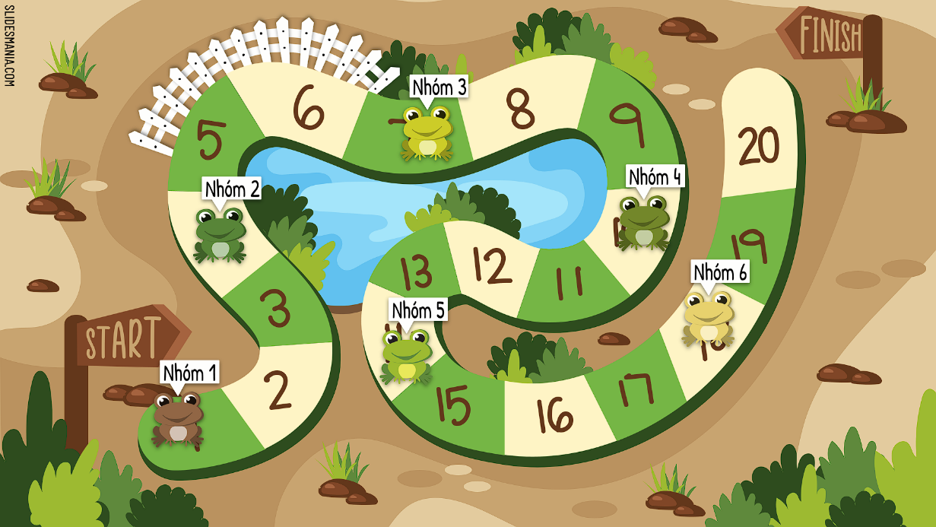**b) Nội dung:** HS tham gia vòng 1 **“SỰ TRỖI DẬY CỦA NHỮNG CHÚ ẾCH!”**

**c) Sản phẩm:** học sinh trả lời đúng hết tất cả câu hỏi trong thời gian cho phép.

**d) Tổ chức thực hiện:**

*- Chuyển giao nhiệm vụ:* tổ chức trò chơi **“SỰ TRỖI DẬY CỦA NHỮNG CHÚ ẾCH!”.**

Luật chơi: Lớp chia thành 6 nhóm. Các nhóm lần lượt trả lời câu hỏi theo vị trí của nhóm mình, thực hiện lần lượt từ nhóm 1 đến nhóm 6. Các nhóm trả lời đúng và hoàn thành trò chơi trong thời gian 20 phút.

*- Thực hiện nhiệm vụ*: Trả lời đúng câu hỏi trong thời gian nhanh nhất.

*- Đánh giá/ kết luận:* GV nhận xét các nhóm, giải thích các câu hỏi nếu học sinh còn thắc mắc.

**4. Hoạt động 4: Vận dụng lý thuyết**

**a) Mục tiêu:** Ôn tập những kiến thức lý thuyết đã học về dẫn xuất halogen – alcohol – phenol.

**b) Nội dung:** Chơi trò chơi **“LẬT MẢNH GHÉP”**

**c) Sản phẩm:** Câu trả lời của HS.

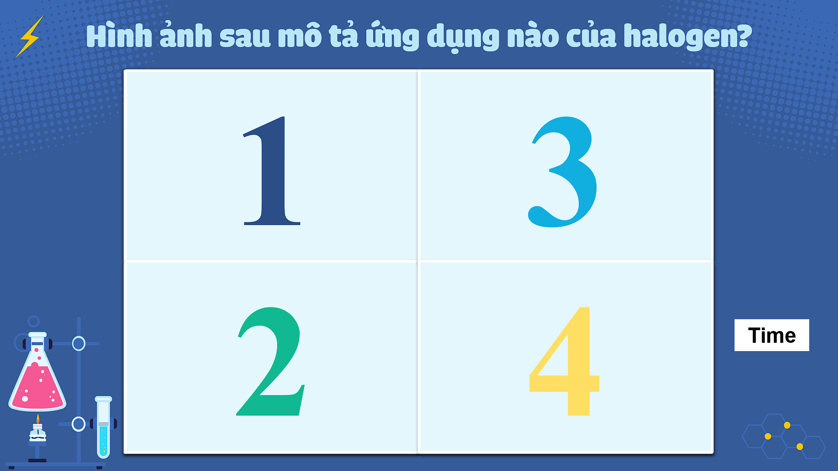 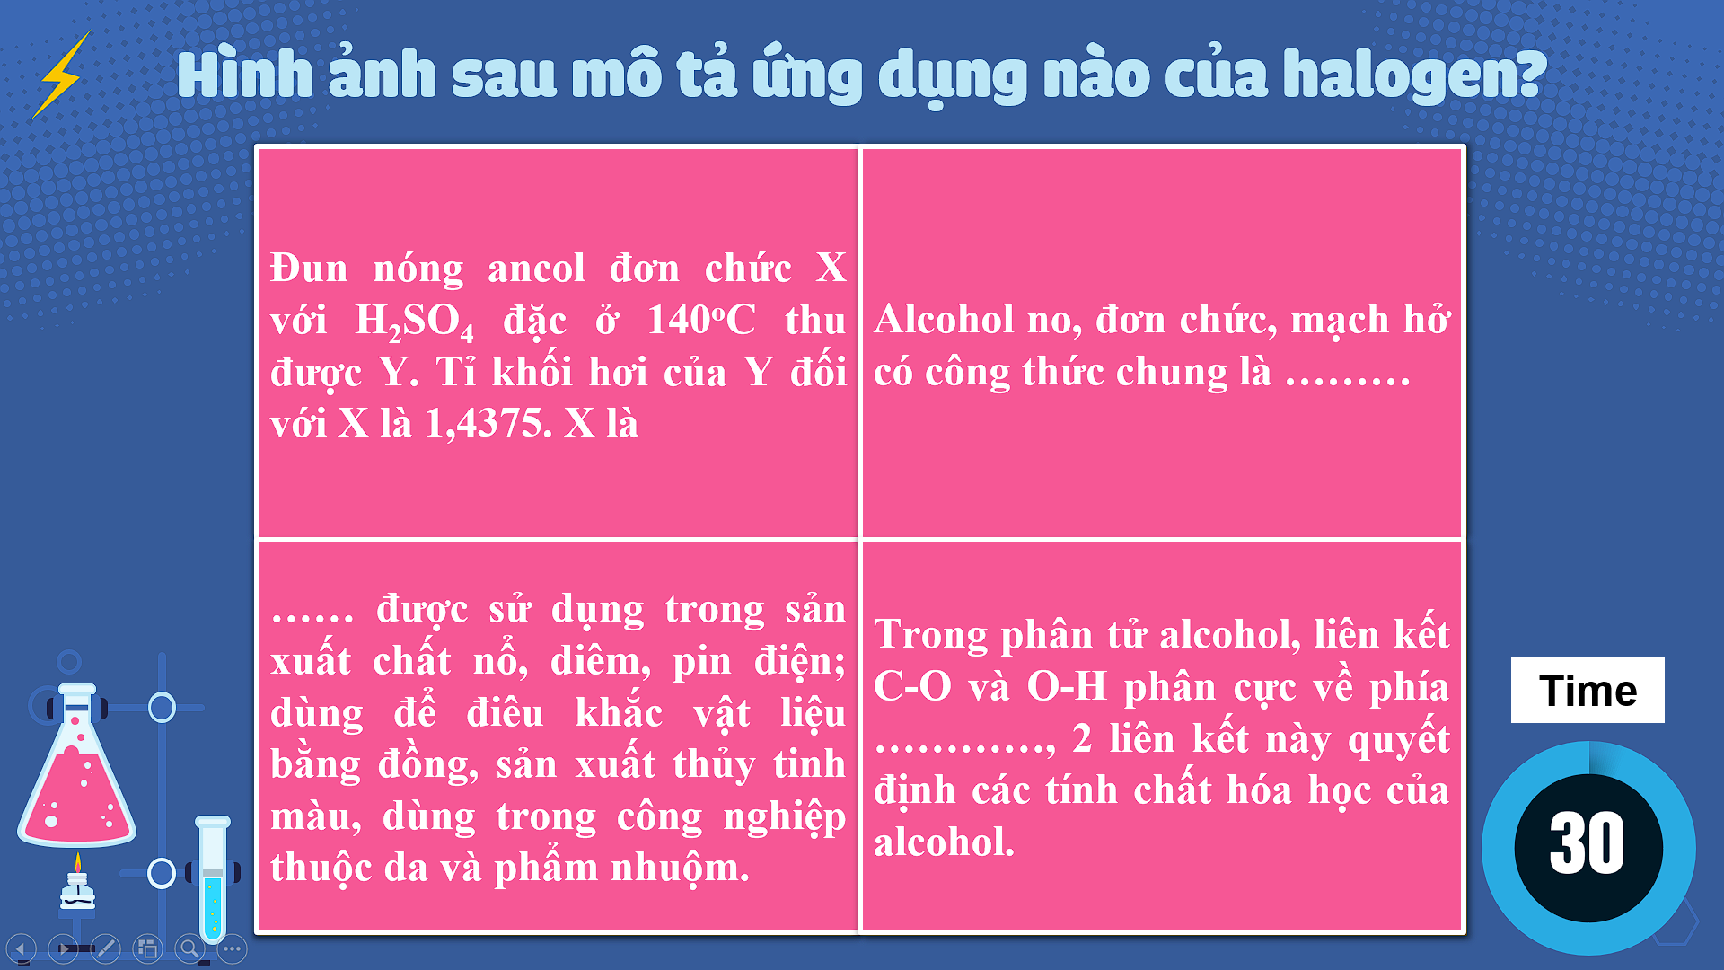 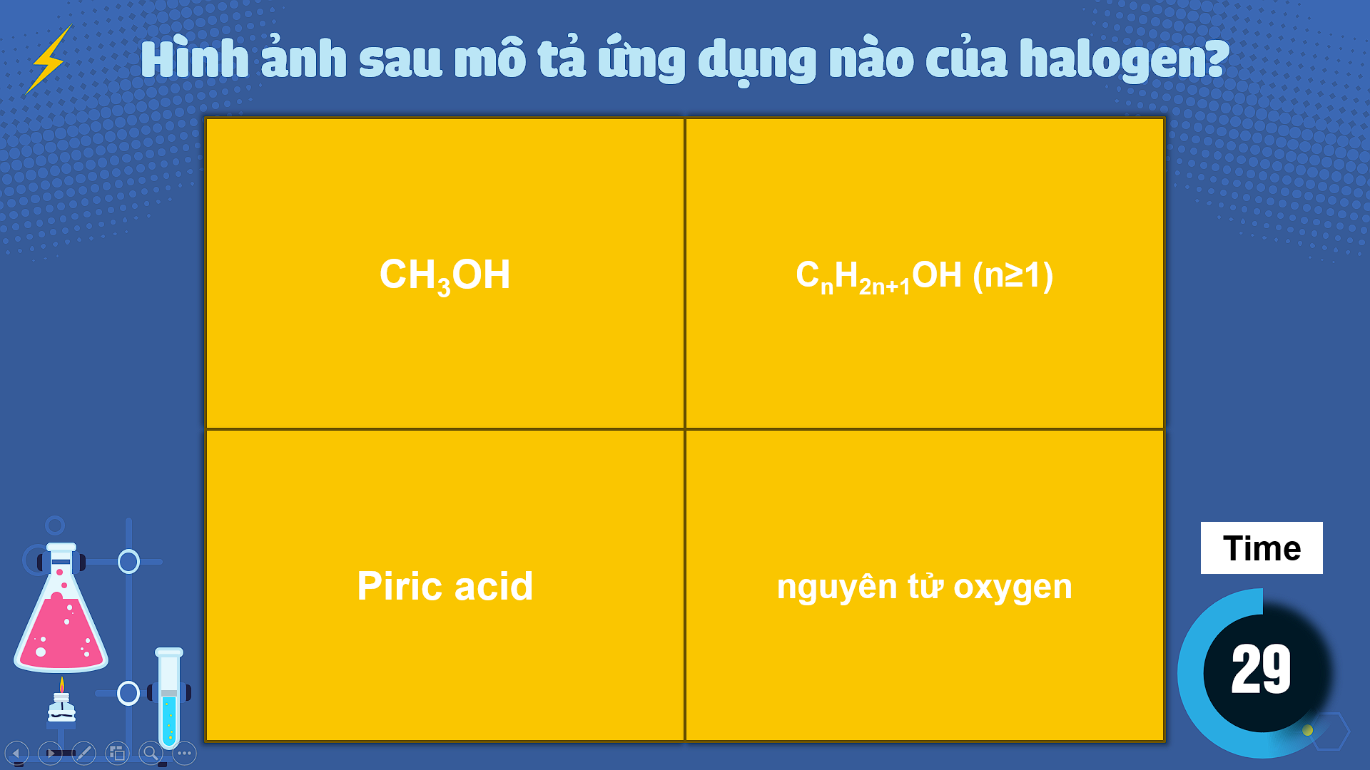 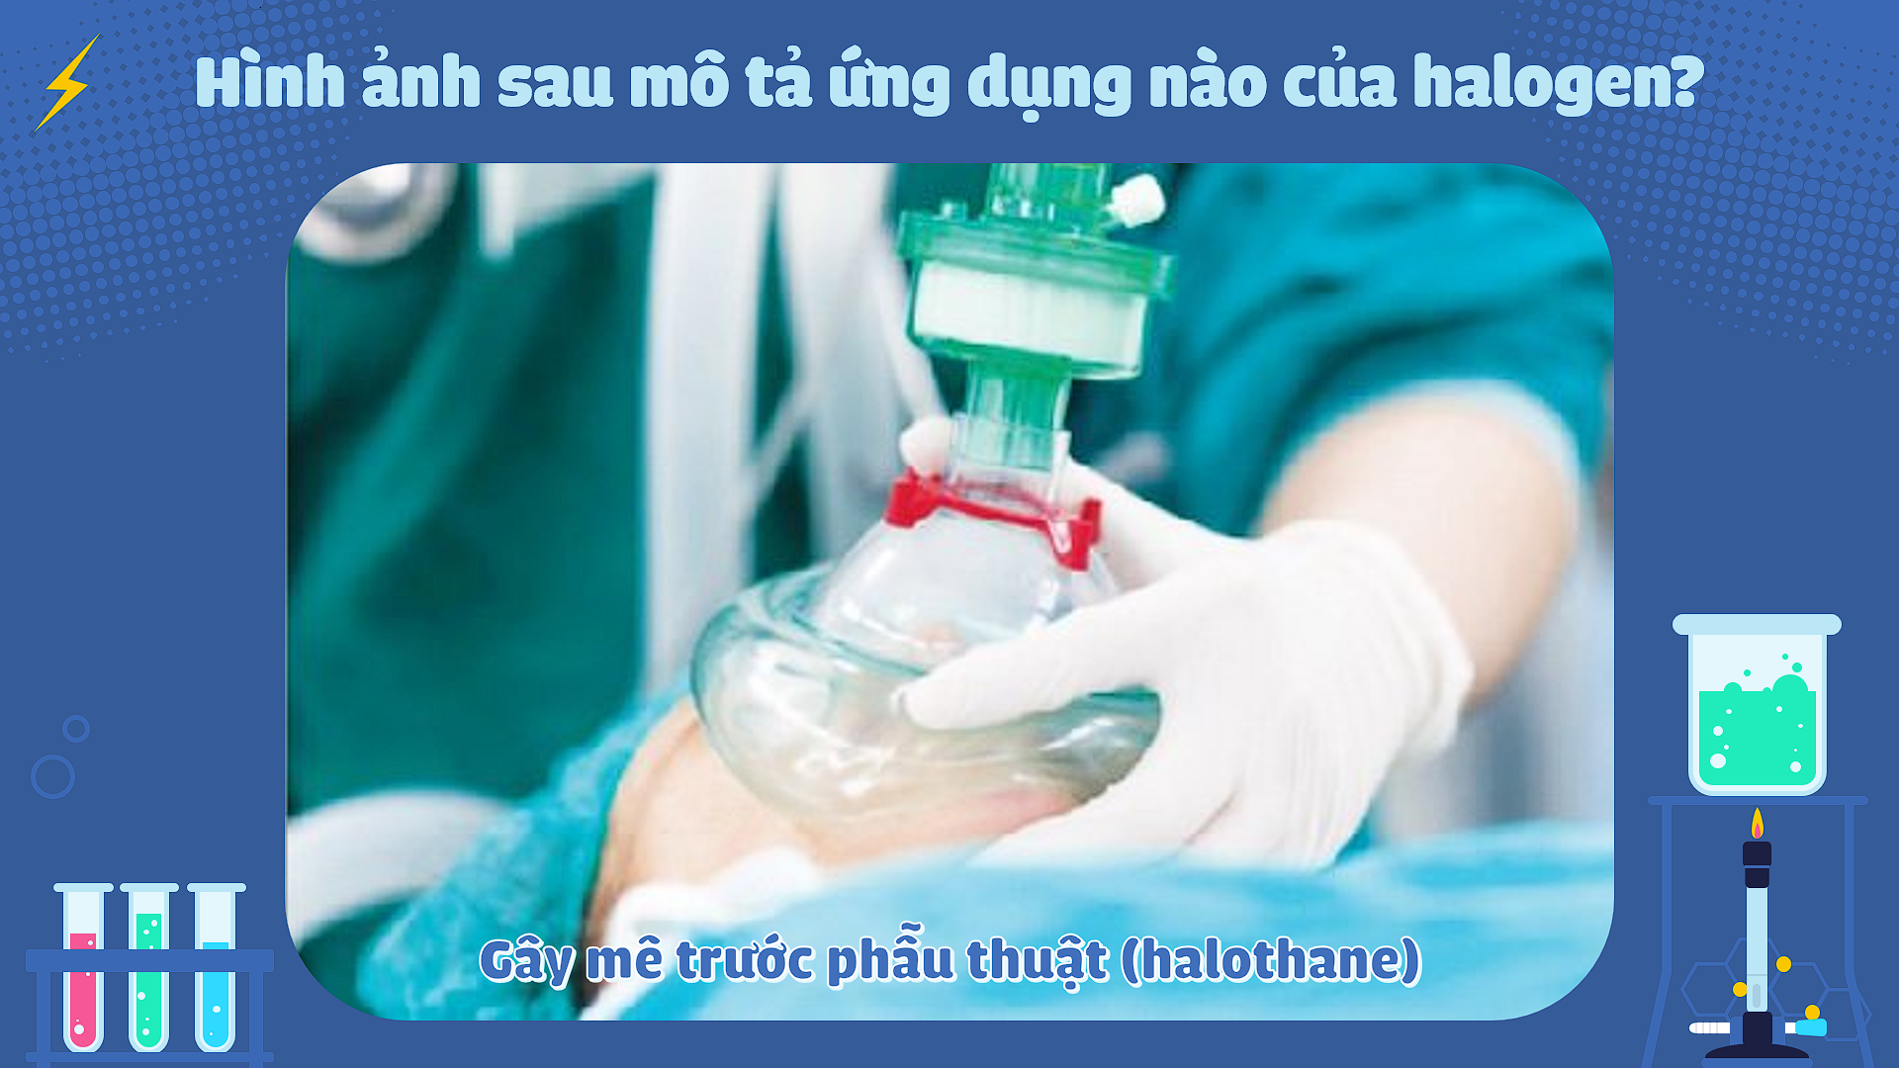

**d) Tổ chức thực hiện:**

*- Chuyển giao nhiệm vụ:*

+ GV tiến hành trò chơi:

+ Luật chơi**:** chia HS thành 4 nhóm, có 04 mảnh ghép với 4 câu hỏi, mỗi câu hỏi sẽ có 30 giây suy nghĩ, đại diện các nhóm dơ bảng trả lời. Nhóm nào giơ muộn sẽ phạm quy. Các nhóm có thể xung phong trả lời ứng dụng bất kì lúc nào. Nhóm nào trả lời trước sẽ chiến thắng trò chơi.

*- Thực hiện nhiệm vụ*: HS tìm đáp án cho các câu hỏi, đoán được ứng dụng của halogen qua hình ảnh.

*- Báo cáo:* HS trả lời được câu hỏi.

*- Đánh giá/ kết luận:* GV giải thích đáp án.